Exercício 1 - Contagem simples (PARA)
Mostre na tela os números de 1 a 5.
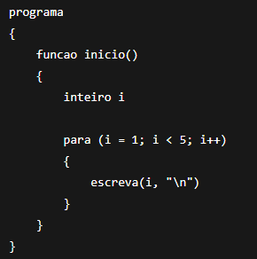
Indique o erro:
Não possui o sinal de igual no i < 5
O correto deveria ser i <= 5;
Assim ele ira mostrar a contagem correta de um a cinco

Exercício 2 – Soma de 1 a N (ENQUANTO)
Leia um número N e mostre a soma de 1 até N.
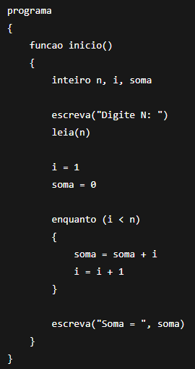
Indique o erro:

O erro está no (i < n)
Se ele for escrito dessa forma ele não vai somar o N
O correto seria (i <= n)
Exercício 3 – Média de 3 notas (PARA)
Leia 3 notas, calcule e mostre a média.
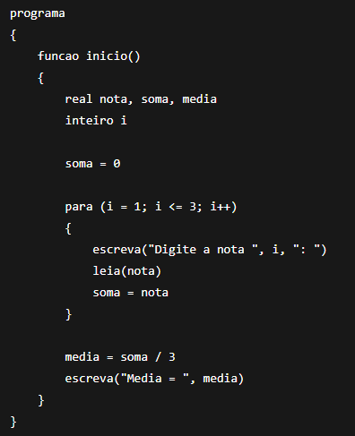
Indique o erro:

O erro e na parte “soma = nota”
Desse modo ele está apenas colocando um
Valor por cima do outro e ignorando as
Outras notas ao invés de somá-las.
O correto seria (soma = soma + nota)

Exercício 4 - Contar pares até N (ENQUANTO)
Leia N e mostre quantos números pares existem de 1 a N.
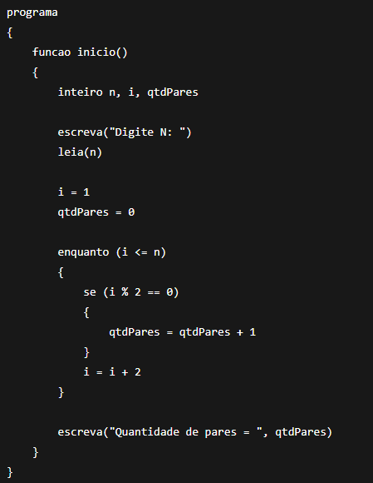
Indique o erro:
O erro esta no ( i = i + 2)
Porque desta maneira ele esta somando o “i”
Com +2 assim já começando a conta em 3,
E de 3 pra 5, assim por diante. Pulando
Os números pares.
O correto seria ( i = i + 1), assim contando os pares de forma certa.
Exercício 5 - Tabuada de um número (PARA)
Leia um número e mostre a tabuada de 1 a 10.
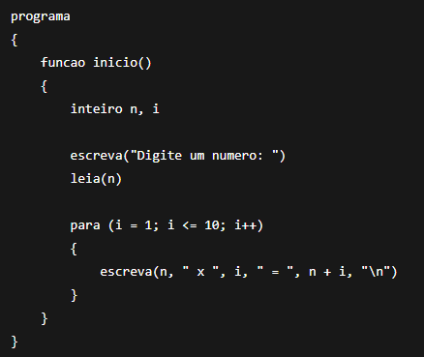

Indique o erro:
O erro esta no ( n + i )
Cada vez que o “i” se repetir ele vai somar o “n”
Com +1, assim sempre dando o número digitado
Com a adição de +1.
O correto seria ( n * i )
Assim ele sempre vai multiplicar o “n” com o número repetido
Até o 10.

Exercício 6 - Login com 3 tentativas (ENQUANTO)
Peça uma senha. O usuário tem até 3 tentativas para acertar a senha "1234".
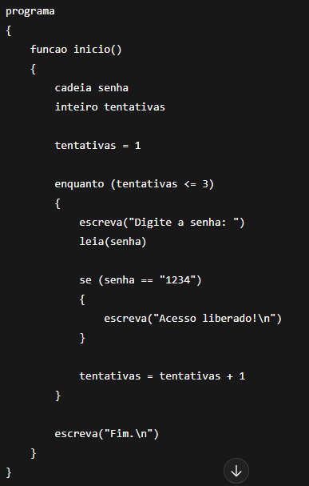

Indique o erro:
O erro e que o laço de repetição não
Tem fim mesmo com o usuário acertando
A senha, a forma correta seria adicionando um
Pare no final do escolpo do “se”
Exercício 7 - Parar quando digitar 0 (ENQUANTO)
Leia números até o usuário digitar 0. No final, mostre a quantidade de números lidos (sem contar o 0).
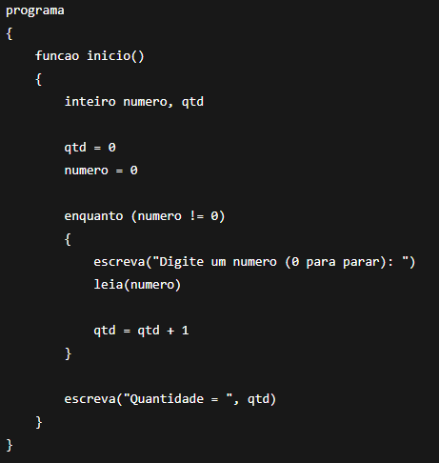

Indique o erro:
O erro e que o e que as variáveis
Qtd = 0
Numero = 0
Estão erradas e dando erro de logica ao código
Se o numero for iniciada como 0 o código já termina
Antes mesmo de começar,
E se a variável qtd for 0 ela nunca vai diminuir ou aumentar
O numero de números lidos.
A forma correta seria que a variável numero fosse igual a 1
Assim não gerando problemas ao inicar.
E se a variável qtd for igual a -1, ele sempre vai diminuir um numero lido assim não contando o 0 no final.

Exercício 8 - Maior valor entre 5 números (PARA)
Leia 5 números e mostre o maior.
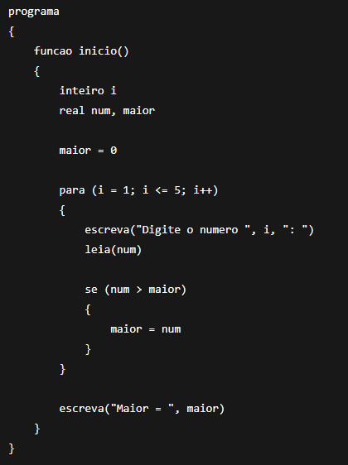

Indique o erro:
O erro e que ele esta sempre falando que o maio
Numero e 0 quando introduzimos somente números
Negativo.
O correto e tirar a variável de maior = 0
E adicionar a variável i == 1, assim sempre deixando o primeiro numero escrito como o menor quando o número e negativo

